OBSLUHA ŘÍDÍCÍHO SYSTÉMU

Otrokovice, U Letiště – OPS Rodinné domy Kolonka

Automatické řízení objektové stanice je zajišťována řídícím počítačem AMR-CU70, který zabezpečuje bezobslužný provoz, ekvitermní regulaci topení, jeho najíždění a odstavování, řešení poruchových stavů a jejich signalizaci. Obsluha komunikuje s řídícím počítačem pomocí grafického dotykového displeje.

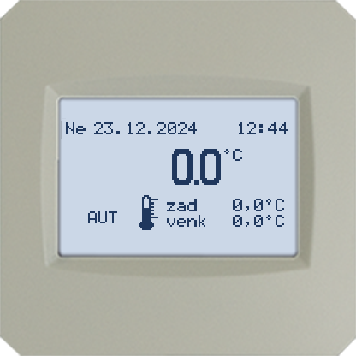

Základní popis systému

Vytápění objektu

Ohřev topného okruhu je řízen buď ekvitermně v závislosti na venkovní teplotě s možností rozdělení časového programu útlumů do šesti zlomových bodů nebo na konstantní hodnotu. Obsluha tedy může měnit požadovanou hodnotu teploty v prostoru, kde je ovládací displej umístěn buď pomocí změny časového plánu nobo volbou hodnoty konstantního přítopu (viz kapitoly Časový plán a Parametry systému).

Spouštění vytápění

V parametrech systému lze ovlivnit automatické spouštění vytápění podle venkovní teploty popř. úplné vypnutí systému v letním období (viz kapitola Parametry systému).

Popis uživatelských obrazovek aplikace

Základní obrazovka

Nastavní data a času
Nastavení parametrů systému
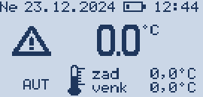
Nastavení režimu systému

Zde je soustředěna většina měřených hodnot a informací o systému.

Na horním řádku je zobrazen datum a čas regulátoru. Dotykem v této části je vyvolána obrazovka s možností jejich nastavení

Uprostřed displeje je velkými číslicemi zobrazena měřená teplota v místnosti.

Pod ní je menšími číslicemi zadaná teplota v místnosti a venkovní teplota. Dotykem v této oblasti je možno nastavovat parametry systému.

V levém dolním rohu je zobrazen režim vytápění, který uživatel může dotykem v této oblasti měnit (viz další kapitola).

Režim vytápění

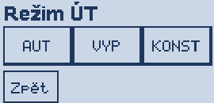

Nastavit lze tři režimy:

- AUT – vytápění se spouští podle venkovní teploty, uvedené v parametrech systému (níže)
- VYP – vytápění je vypnuto (volba např. pro letní období nebo servis)
- KONST – vytápění se spouští podle venkovní teploty, ale zadaná hodnota se nemění podle časového plánu

Parametry systému

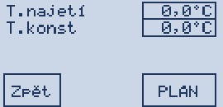

Z hlavní obrazovky se po stisku v oblasti pravého dolního rohu lze dostat do nastavení parametrů systému.

V této položce nabídky je možno měnit teplotu pro najíždění vytápění v režimu AUT.

Příklad:
T. najetí - 16 °C
Pokud je nastaven režim AUT, vytápění se spustí pokud venkovní teplota klesne pod 16 °C.

Dále je možno stanovit teplotu pro konstantní přítop.

Příklad:
T. konst - 22 °C
Dokud je nastaven režim KONST, vytápění se snaží dosáhnout v místnosti teplotu 22 °C nezávisle na dením časovém plánu.

Časový plán

Stiskem tlačítka Plán na obrazovce parametrů lze zvolit průběh zadané hodnoty během dne pro režim AUT.



Ovládání časového plánu:


Návrat na předchozí obrazovku


Cyklování výběru dnů.

Možnosti jsou:
- jednotlivé dny - Po, Ut, St, Ct, Pa, So, Ne
- svátek - Sv
- všední dny - Po -> Pa
- víkend - So -> Ne
- všechny dny bez svátku - Po -> Ne
- všechny dny - vše


Vstup do editačního režimu



Navýšení / snížení hodnoty



Posunutí začátku časového zlomu



Přepnutí na předchozí / další časový

Alarmy

Pokud na základní obrazovce bliká zleva od měřené teploty prostoru trojúhelník s vykřičníkem, tlak v topném systému je příliš nízký a vytápění je odstaveno z důvodu ochrany oběhového čerpadla. Pokud je voda v topném systému doplněna, vytápění opět najede.

Pokud na základní obrazovce bliká mezi datem a časem obrázek baterie, je třeba kontaktovat servis kvůli výměně záložní baterie, jejíž životnost je cca 3 roky.

